universidade positivo - FACULDADE ARTHUR THOMAS
CENTRO DE CIÊNCIAS EXATAS
CURSO DE Análise e desenvolvimento de sistemaS

Leonardo VINICIUS souza
RAFAEL NISHIKAWA MOTOMURA
VINICIUS SALLES OLIVEIRA
VITOR AMORIM

projeto integrador 2018:
SISTEMA PARA CONTROLE DE STUDIO DE PILATES

LONDRINA
2018
LEONARDO VINICIUS SOUZA
RAFAEL NISHIKAWA MOTOMURA
VINICIUS SALLES OLIVEIRA
VITOR AMORIM

projeto integrador 2018:
SISTEMA PARA CONTROLE DE STUDIO DE PILATES

Proposta de trabalho no curso Tecnólogo em Análise e Desenvolvimento de Sistemas da Universidade Positivo.

Orientador: Elton de Azevedo
Orientador: João Victor Ramos

LONDRINA
2018
resumo

Atualmento o Studio de Pilates Bruna Andrade realiza alguns poucos controles de gestão através de papéis e aplicativos de conversa, resultando num processo remisso onde impossibilita a administração da empresa.
A proposta deste projeto é a construção de um sistema web, com a intenção de aprimorar os principais processos realizados atualmente, facilitando como por exemplo o cadastro de alunos e controle de agenda. Para o desenvolvimento desse projeto foram utilizadas as linguagens de programação JS, PHP, HTML, CSS e para gerenciamento de banco de dados o MySQL Workbench.

Palavras-chave: Studio de pilates. Sistema web. Controle de agenda.

SUMÁRIO
1 INTRODUÇÃO 5
1.1 Proposta 5
1.2 Cronograma 6
1.2.1 Cronograma Proposto 6
2 PROCESSO DE DESENVOLVIMENTO DO SOFTWARE 7
2.1 Metodologia de Desenvolvimento 7
2.2 Lista de Requisitos 7
2.3 Analise de Requisitos 8
3 DESENVOLVIMENTO 9
3.1 Diagramas de UML 9
3.1.1 Diagrama de Casos de Uso 9
3.1.2 Diagrama de Classes 10
3.1.3 Diagrama de Atividades 11
REFERÊNCIAS 12

INTRODUÇÃO
Faz-se necessário o uso de sistemas de gestão empresarial para proporcionar mais agilidade na comunicação e na resolução de processos e procedimentos internos.
A implantação de um sistema de gestão guiará o gestor a executar de forma rápida e organizada todas as informações que são necessárias para o gerenciamento da empresa.

Proposta
O objetivo principal deste Software é implementar uma solução de gerenciamento para o uso exclusivo do Studio de pilates Bruna Andrade, o sistema será útil para, centralizar as informações, facilidade de acesso, efetuar cadastros de uma forma mais simplificada e técnica, em busca de otimizar os processos operacionais e administrativos.

Cronograma

Cronograma Proposto

Atividades | Responsáveis
PROJETO INTEGRADOR 2018
Levantamento de Requisitos
Pesquisa sobre a os requisitos do cliente | Todos da equipe
Definição do Escopo | Todos da equipe
SISTEMA
Modelagem do Banco de Dados
Definir o Modelo de Dados | Leonardo/Rafael/Vinicius
Criação do Modelo Lógico | Leonardo
Criação do Modelo Físico | Leonardo
Testes do Banco com (insert ,select,update) | Leonardo
Prototipção
Prototipar Entradas
Prototipar Tela Login | Rafael/Vinicius
Prototipar Tela Cadastro Aluno | Rafael/Vinicius
Prototipar Tela Cadastro Funcionário | Rafael/Vinicius
Prototipar Tela de Agenda | Rafael/Vinicius
Prototipar Tela de Relatorio | Rafael/Vinicius
Prototipar Tela Cadastro de Serviço | Rafael/Vinicius
Implementação
Definir a Linguagem de Programação | Todos da equipe
Realizar Conexão com Banco de Dados | Leonardo
Implementar Tela de Login | Rafael/Vinicius
Implementar Tela Cadastro Aluno | Rafael/Vinicius
Implementar Tela Cadastro Funcionario | Rafael/Vinicius
Implementar Tela de Agenda | Rafael/Vinicius
Implementar Tela de Relatório | Rafael/Vinicius
Implementar Tela de Cadastro de Serviço | Rafael/Vinicius
Testes
Realizar Teste da Aplicação em Busca de Falhas | Todos da equipe
Entrega do Projeto
Realizar a Entrega do Projeto | Todos da equipe

PROCESSO DE DESENVOLVIMENTO DO SOFTWARE
Um processo de desenvolvimento de software é um conjunto de atividades, parcialmente ordenadas, com a finalidade de obter um produto de software. Considerado um dos principais mecanismos para se obter software de qualidade e cumprir corretamente os contratos de desenvolvimento.

Metodologia de Desenvolvimento
A metodologia de desenvolvimento utilizada no projeto é a SCRUM. Onde o os projetos são dividos em ciclos, tipicamente mensais, chamados de SPRINTS.
As funcionalidades a serem implementadas em um projeto são mantidas em uma lista que é conhecida como Product Backlog. No início de cada Sprint, faz-se um Sprint Planning Meeting, ou seja, uma reunião de planejamento na qual o Product Owner prioriza os itens do Product Backlog e a equipe seleciona as atividades que ela será capaz de implementar durante o Sprint que se inicia

Lista de Requisitos
- Saber as necessidades do cliente e o que pode ser melhorado;
- Cadastrar Aluno;
- Obter a ficha cadastral no sistema de forma que seja preenchido manualmente no próprio sistema;

Nº | NOME | IMPORTANCIA | F/NF | COMO DEMONSTRAR
01 | Permitir que o administrador cadastre mais colaboradores | 3 | F | Ensinar ao cliente o caminho para cadastro de usuários do sistema
02 | Permitir o cadastro dos serviços ofertados | 2 | F | Demostrar a tela de cadastro de serviços
03 | Permitir que o colaborador cadastre alunos | 1 | F | Ensinar o usuário a cadastrar novos clientes
04 | O colaborador poderá agendar os alunos nos horários | 3 | F | Ensinar o colaborador a utilizar a ferramenta de agendamento

Analise de Requisitos
Nº | NOME | COMO DEMONSTRAR
01 | Permitir que o administrador cadastre mais colaboradores | Ensinar ao cliente o caminho para cadastro de usuários do sistema, as ações que estarão disponíveis são criar, alterar e remover.
02 | Permitir o cadastro dos serviços ofertados | Demostrar a tela de cadastro de serviços, as ações que estarão disponíveis são criar, alterar e remover.
03 | Permitir que o colaborador cadastre alunos | Ensinar o usuário a cadastrar novos clientes, as ações que estarão disponíveis são criar, alterar e remover.
04 | O colaborador poderá agendar os alunos nos horários | Ensinar o colaborador a utilizar a ferramenta de agendamento

2.4 Lista de Investigação
Foi elaborado uma lista de questionamentos que seriam feitas ao cliente. As perguntas foram elaboradas levando em conta com o estúdio de pilates funciona e como o cliente espera que o software venha auxiliar a gestão da empresa.
Segue a lista abaixo da lista de investigação inicial feita pelo grupo
Que tipo de serviço é oferecido?
Quantos profissionais trabalham?
Que tipo de especialização dos profissionais?
Como é feito o registro de atendimentos?
Como é o contato para agendamento de aula?
Que tipo de dado é registrado no cadastro do cliente?
Como funciona cada serviço? Quantas horas?
Quais dados do cliente deseja armazenar?
Que tipo de historio do cliente deseja armazenar?
O que espera que o sistema faça?
Qual equipamento ira utilizar para trabalhar no sistema?

DESENVOLVIMENTO

Diagramas de UML

Diagrama de Casos de Uso
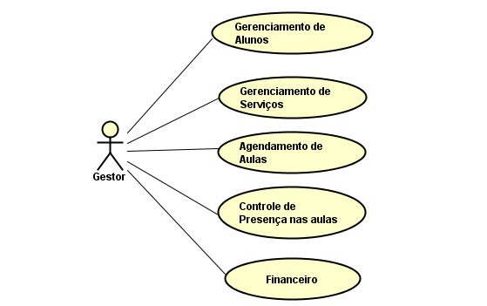
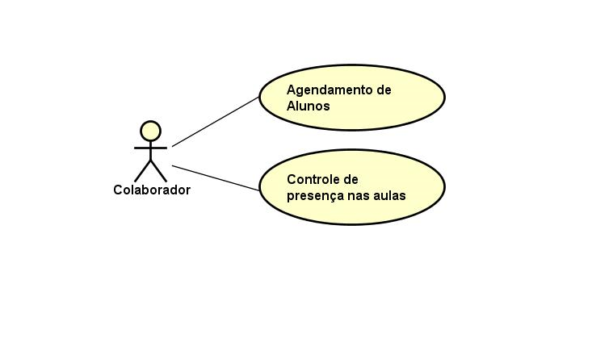

Diagrama de Classes

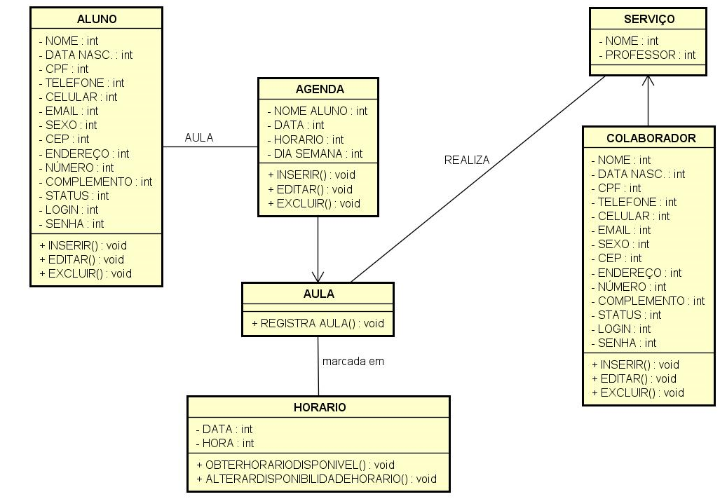

Diagrama de Atividades
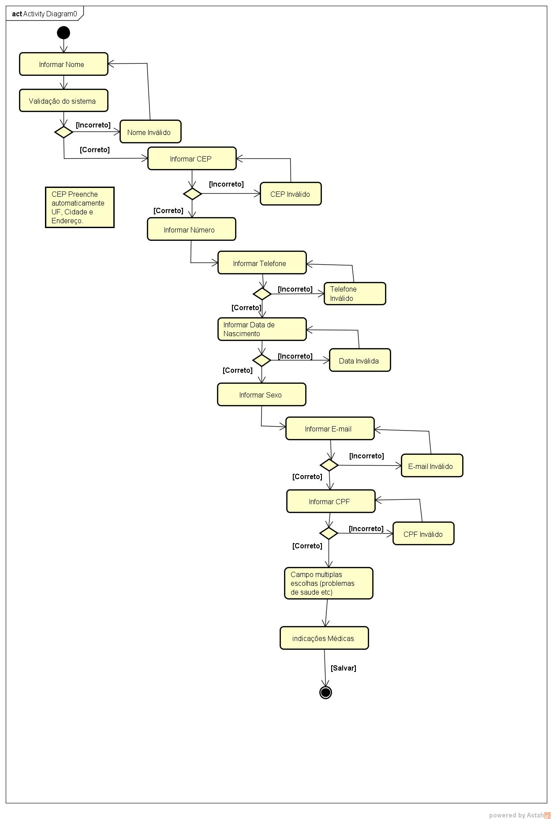

REFERÊNCIAS
NORMAS para Trabalhos Acadêmicos. Disponível em: <http://www.faatensino.com.br/wp-content/uploads/2016/11/Normas_trabalhos-acad%C3%AAmicos2017.pdf>. Acesso em: 21 out. 2017.

https://dev.mysql.com/doc/.

https://www.w3schools.com/bootstrap/bootstrap_grid_system.asp.

DUCKETT, Jon. JavaSript e JQuery. Desenvolvimento de interface web interativas. Alta Books, 2016.

BEAULIEU, Alan. Aprendendo SQL. Dominando os Fundamentos de SQL. Novatec, 2010.

